31 Maja – Dzień Bociana Białego

- Rozwiąż zagadkę.
Ma czerwone nogi, chociaż nie zmarzł wcale
Chce zielony przysmak w mokrej trawie znaleźć
Ale przysmak skacze, w stawie sobie pływa
Co to jest za pan i jak się nazywa?
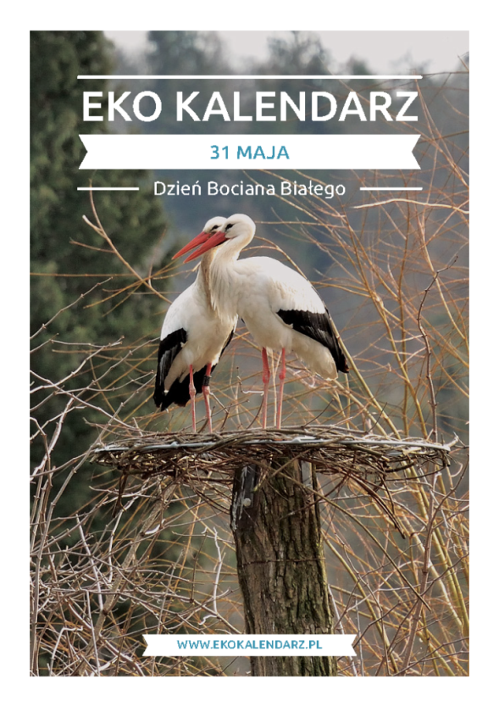„Kle, kle boćku, kle , kle
Witaj nam bocianie!
Łąka Ci szykuje,
żabki na śniadanie”
2. Rodzic zadaje pytania na temat obrazków przedstawiających bociana. Zapoznanie z ich wyglądem, zwyczajami – migracje, sposobem odżywiania:

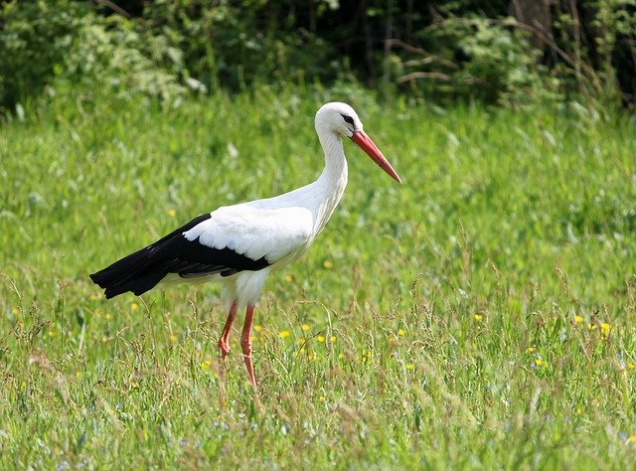
- jak wygląda bocian
- gdzie mieszkają bociany
- czy bociany mieszkają u nas cały rok
- gdzie i kiedy odlatują
- kiedy wracają
- czym się odżywiają
Sprawdzenie poprawności odpowiedzi poprzez odczytanie informacji z Internetu.
Bocian biały jest jednym z najbardziej rozpoznawalnych gatunków wśród polskich ptaków. Dorosłe osobniki charakteryzują się czerwonym i długim dziobem i tej samej barwy nogami. Czerwony kolor tych części ciała pojawia się u nich w miarę dorastania, wypierając obecne od urodzenia ubarwienie czarne. Warto także zwrócić uwagę na szczególną budowę ich stawu piętowego, która umożliwia im długotrwałe stanie w miejscu na jednej nodze bez utraty równowagi. Dorosły bocian biały waży średnio 4 kg, a długość jego ciała wynosi 80 cm. Rozpiętość skrzydeł sięga około 2 m, zaś dziób mierzy do 20 cm. Samice są nieco mniejsze, niż samce. Bocian biały w locie wykorzystuje głównie ciepłe prądy powietrza, za pomocą których szybują na rozpiętych skrzydłach.

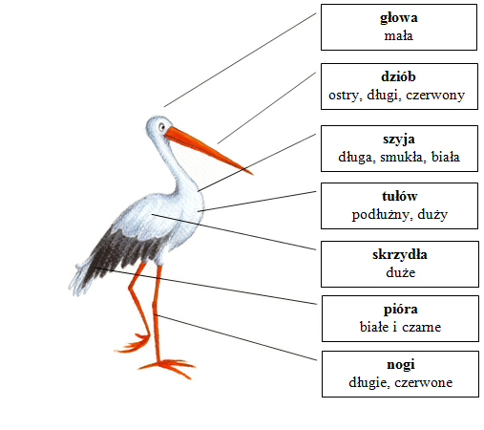

Pokarm
Na pewno większość z nas widziała choć raz w życiu bociana białego żerującego latem na łące czy polu. Zdarza się także, że pożywienia szuka nad brzegami rzek. Bociany białe – wbrew obiegowej opinii – nie żywią się głownie żabami. Generalnie bociany białe jedzą to, co znajdą. W okresie suchym za pokarm służą im owady – głównie pasikoniki i koniki polne. Ptaki te polują także na pisklęta, węże, jaszczurki, a nawet małe zające, myszy i norniki.

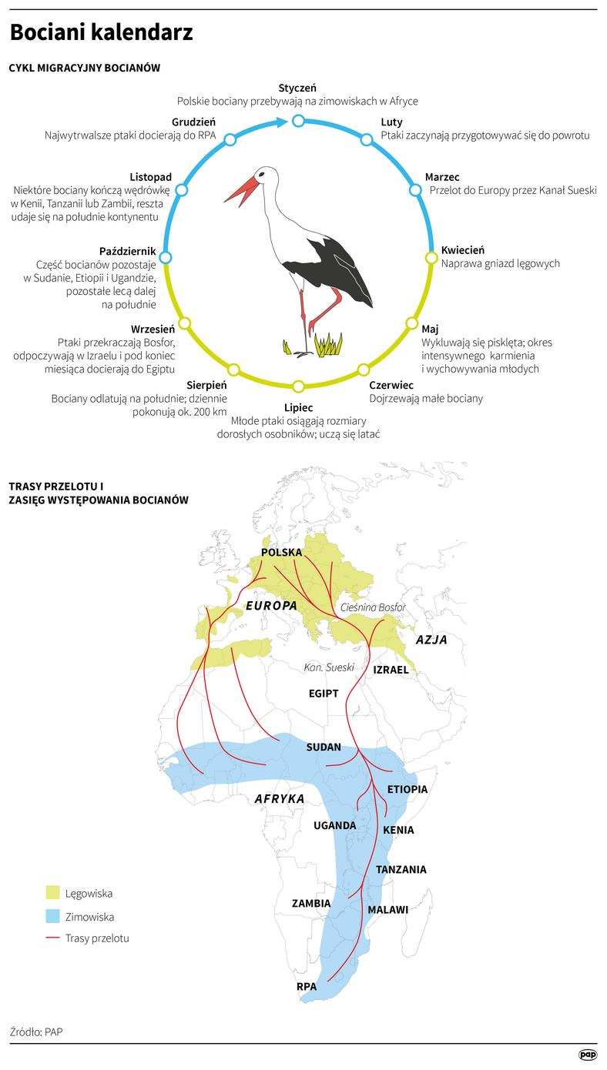

- Posłuchajcie wiersza „Bocian”
Nasz bocian biały
zna przecież świat cały.
Bo gdy zimno w naszym kraju poczuje,
wtedy z Polski wylatuje,
wtedy leci do Afryki
posmakować inne smakołyki.
Już nie odżywia się żabkami,
ale może krewetkami (...)?
Kto to wie,
przecież bociek nie mówi , tylko kle, kle kle....
Nikt mu tego nie zazdrości,
tak stale latać i u innych państw gościć!
Lecz i my tak wiemy,
że bocian biały
jest symbolem polskiej chwały,
to tutaj jest jego kraj ukochany,
do którego wraca wiosną uradowany.
- A teraz zabawa ruchowa – naśladowanie zwierząt:
- Lot bociana – biegamy truchtem z wyciągniętymi szeroko ramionami,
- Stoimy na jednej nodze i wypatrujemy żabek,
- Jesteśmy żabkami i uciekamy przed bocianem skacząc jak one.
- Propozycja prac plastycznych

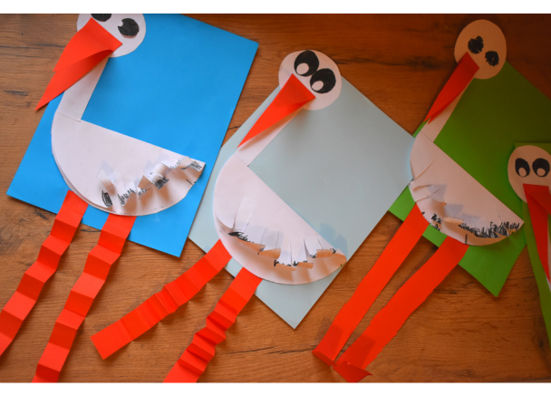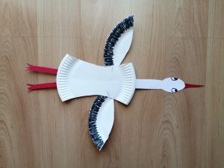

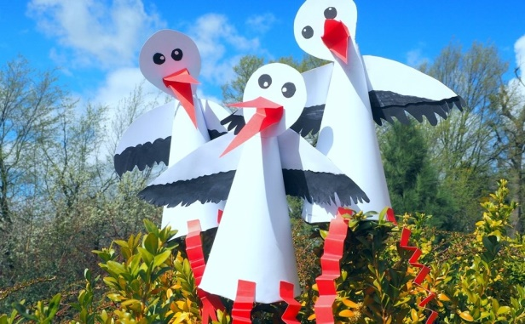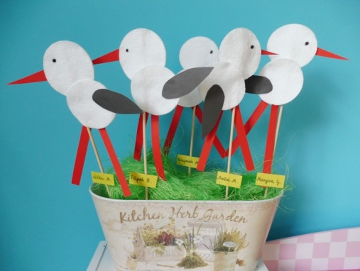

Projekcja filmu - Wywiad z Bocianem I Film dla dzieci I Lulek.tv
https://www.youtube.com/watch?v=PMUUm7Xx-Fw
Piosenka „Witaj nam bocianie”
https://www.youtube.com/watch?v=hBrWJCFugRU

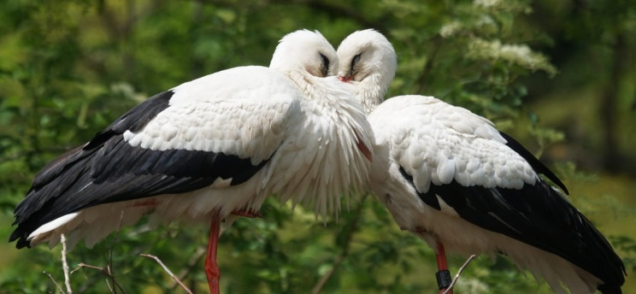

Kochane Dzieci w kolejnym pliku znajduje się przepis na ciastka pod tytułem „Bocianie łapy”. Zachęcamy do ich wykonania i życzymy smacznego!

List od Bociana Kajtka
Kochane dzieci z grupy Biedronek, Odkrywców, Bystrzaków i Podróżników.
Nazywam się bocian Kajtek. Po długiej i męczącej podróży wróciłem do Polski, do mojego rodzinnego gniazda. Leciałem bardzo długo, aż dotarłem do domu.
Ja bocian Kajtek proszę Was kochane dzieci o pomoc dla mnie i dla moich małych boćków, abyście dbały o przyrodę. Piszę do Was kochane dzieci ten list, ponieważ wiem,
że można na Was liczyć. 31 maja obchodzimy Dzień Bociana, pamiętajcie o tym!
Do zobaczenia podczas letnich wędrówek.
Kle, kle Wasz bocian Kajtek.

KOLOROWANKI
